**Creación y Asignación de impresoras a ThinClients**

Una vez identificamos el Thinclient en Target 🡪 Device_name, visualizamos las impresoras disponibles en el campo de la derecha con nombre “Printers”

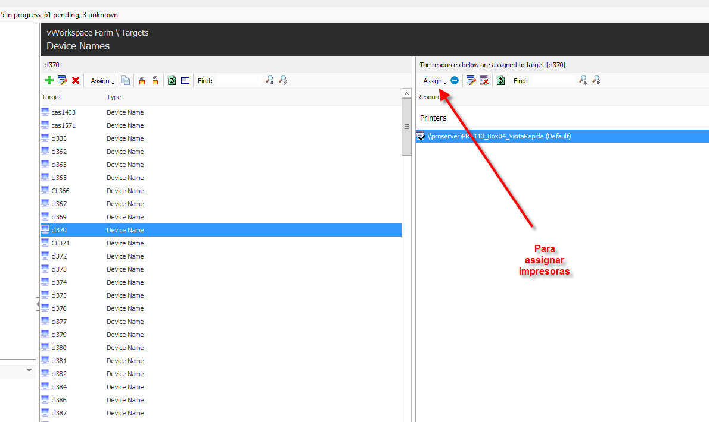

En caso de no disponer de ninguna o no disponer de la solicitada, pulsamos sobre el botón “Assing”.

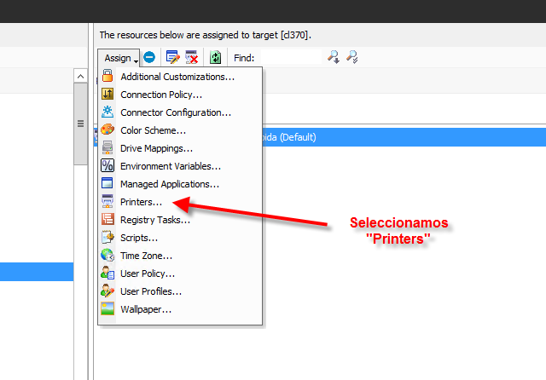

Seleccionamos “Printers” y nos aparecerá el listado de impresoras disponibles en el Printsrv.

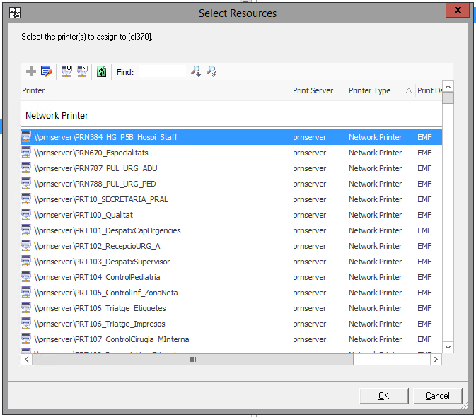

Seleccionamos la que necesitemos buscándola por la nomenclatura PRTxxx. Para seleccionar como predeterminada, debemos asegurarnos que esté marcada como predeterminada pulsando botón derecho sobre la misma y seleccionando la opción del menú contextual.

